# Προτεινόμενες ώρες διδασκαλίας Κεφαλαίου 1: 10 ώρες

# Άξονες, Γενικοί στόχοι, Θεµελιώδεις έννοιες ∆ιαθεµατικής προσέγγισης

|  |  |  |  |
| --- | --- | --- | --- |
| 1. **Τάξη** | 1. **Άξονες γνωστικού περιεχοµένου** | 1. **Γενικοί στόχοι (γνώσεις, δεξιότητες, στάσεις και αξίες)** | 1. **Ενδεικτικές Θεµελιώδεις έννοιες** 2. **∆ιαθεµατικής προσέγγισης** |
| **Γ** | *Ηλεκτρισμός - Απλά ηλεκτρικά κυκλώματα* | Να γνωρίζουν την ιδέα της αλληλεπίδρασης από απόσταση και να έλθουν σε μια πρώτη επαφή με τις έννοιες του ηλεκτρικού πεδίου.  Να χρησιμοποιούν το μοντέλο της δομής της ύλης για την ερμηνεία όλων των ηλεκτρικών φαινομένων.  Να κατανοήσουν τους βασικούς νόμους που διέπουν τη συμπεριφορά ενός απλού κυκλώματος.  Να αντιληφθούν τη σχέση της ηλεκτρικής ενέργειας και άλλων μορφών ενέργειας. | Σύστημα Μεταβολή Αλληλεπίδραση Επικοινωνία  Πολιτισμός |

# ∆ΙΑΘΕΜΑΤΙΚΟ ΕΝΙΑΙΟ ΠΛΑΙΣΙΟ ΠΡΟΓΡΑΜΜΑΤΩΝ ΣΠΟΥ∆ΩΝ

# Στόχοι, Θεµατικές ενότητες

|  |  |  |
| --- | --- | --- |
| **Στόχοι** | **Θεματικές Ενότητες**  **(διατιθέμενος χρόνος)** | **Ενδεικτικές**  **δραστηριότητες** |
| Να αναφέρουν παραδείγματα που να δείχνουν την ύπαρξη της ηλεκτρικής δύναμης που δρα από απόσταση. | Γνωριμία με την ηλεκτρική δύναμη | Δυο ηλεκτρισμένα σώματα έλκονται ή απωθούνται (πειραματική  δραστηριότητα). |
| Να περιγράφουν τον τρόπο χρήσης του ηλεκτροσκοπίου για την ανίχνευση των ηλεκτρισμένων σωμάτων. | Ηλεκτρικό φορτίο -  φορτισμένα σωματίδια | Ανίχνευση ηλεκτρικού φορτίου (ηλεκτροσκόπιο) (πειραματική  δραστηριότητα). |
| Να αναφέρουν παραδείγματα ηλέκτρισης με όλους τους δυνατούς τρόπους και να τους ερμηνεύουν.  Να ερμηνεύουν την ηλέκτριση - φόρτιση σαν αποτέλεσμα διαχωρισμού, και όχι  παραγωγής, ηλεκτρικών φορτίων. | Τρόποι ηλέκτρισης -  Ηλέκτριση με τριβή - Ηλέκτριση με επαφή - Ηλέκτριση με επαγωγή. | Ηλέκτριση με τριβή.  Αγωγοί - μονωτές. Ηλεκτρική επαγωγή (πειραματικές δραστηριότητες). |
| Να διατυπώνουν και να εφαρμόζουν το νόμο του Coulomb. | Σημειακό ηλεκτρικό φορτίο - Νόμος Coulomb |  |
| Να διατυπώνουν τον ορισμό του ηλεκτρικού πεδίου και να μπορούν να δώσουν παραδείγματα για το πώς διαπιστώνεται η ύπαρξη ηλεκτρικού πεδίου στο χώρο. | Ηλεκτρικό πεδίο | Ηλεκτρικά φάσματα. Κίνηση  φορτισμένων σωματιδίων σε ηλεκτρικό πεδίο (πειραματικές δραστηριότητες). |
| Να διαπιστώσουν ότι φορτισμένα σωματίδια μπορούν να κινούνται σε ορισμένα υλικά.  Να περιγράφουν τις ιδιότητες αγωγών - μονωτών. | Αγωγοί - μονωτές | Εκφόρτιση ηλεκτροσκοπίου μέσω αγωγού και μονωτή (πειραματική δραστηριότητα). |
| Να συνδέουν το ηλεκτρικό ρεύμα με την προσανατολισμένη κίνηση φορτισμένων σωματιδίων και να διατυπώνουν τον ορισμό της έντασής του. | Ηλεκτρικό ρεύμα |  |
| Να περιγράφουν τη χρήση του αμπερόμετρου ως οργάνου μέτρησης της έντασης του ηλεκτρικού ρεύματος | Χρήση του αμπερόμετρου | Ηλεκτρικό ρεύμα από ηλεκτροστατική μηχανή - απλά ηλεκτρικά κυκλώματα (εργαστηριακή άσκηση). |
| Να περιγράφουν ένα σύνολο συγκεκριμένων και διαφορετικών μεταξύ τους, φαινομένων που έχουν κοινή αιτία το ηλεκτρικό ρεύμα. | Αποτελέσματα ηλεκτρικού  ρεύματος |  |
| Να ερμηνεύουν την προσανατολισμένη κίνηση των φορτισμένων σωματιδίων σε αγωγό ως αποτέλεσμα της άσκησης της ηλεκτρικής δύναμης και να τη συνδέουν με τη διαφορά δυναμικού (τάση) που υπάρχει στα άκρα του αγωγού.  Να γνωρίζουν τα όργανα μέτρησης της τάσης στους ακροδέκτες μιας ηλεκτρικής διάταξης. | Ο ρόλος της ηλεκτρικής πηγής συνεχούς ρεύματος  Χρήση βολτόμετρου. | Κύκλωμα με μπαταρία και λαμπάκι - μέτρηση της διαφοράς δυναμικού και της έντασης του ηλεκτρικού ρεύματος (πειραματικές δραστηριότητες). |
| Να διατυπώνουν και να εφαρμόζουν το νόμο του Ohm για αντιστάτη  Να σχεδιάζουν πειραματική διάταξη για την επιβεβαίωση του νόμου του Ohm  Να σχεδιάζουν τη γραφική παράσταση έντασης - τάσης, για συγκεκριμένους αντιστάτες.  Να χρησιμοποιούν απλό μικροσκοπικό μοντέλο για να ερμηνεύουν την προέλευση της αντίστασης των μεταλλικών αγωγών. | Ηλεκτρικό δίπολο -  Αντίσταση ηλεκτρικού  δίπολου.  Αντιστάτες - Νόμος του ΟΗΜ | Νόμος του ΟΗΜ (εργαστηριακή άσκηση). |
| Να διατυπώνουν και να εφαρμόζουν τη σχέση της αντίστασης μεταλλικού σύρματος με το μήκος, το εμβαδόν της διατομής του και του υλικού κατασκευής του.  Να διατυπώνουν και να εφαρμόζουν τη σχέση της αντίστασης αγωγού με τη θερμοκρασία. | Ειδική αντίσταση υλικού - Εξάρτηση της ειδικής αντίστασης από τη θερμοκρασία.  Εξάρτηση της αντίστασης αντιστάτη από τη  θερμοκρασία και τα γεωμετρικά στοιχεία. |  |
| Να σχεδιάζουν ηλεκτρικά κυκλώματα χρησιμοποιώντας κατάλληλα σύμβολα και να εξηγούν σε τι εξυπηρετεί η χρήση κάθε στοιχείου του κυκλώματος. | Δομή απλού ηλεκτρικού κυκλώματος. |  |
| Να περιγράφουν το ροοστάτη και το ποτενσιόμετρο και να εξηγούν την λειτουργία τους και τον τρόπο χρήσης τους σε κύκλωμα ηλεκτρικού ρεύματος. | Ροοστάτης - Ποτενσιόμετρο |  |
| Να ορίζουν την έννοια της ισοδύναμης αντίστασης ενός κυκλώματος που περιέχει πολλούς αντιστάτες, συνδεδεμένους μεταξύ τους.  Να σχεδιάζουν και να αναλύουν κυκλώματα που περιέχουν μια ηλεκτρική πηγή. | Σύνδεση αντιστατών σε σειρά  Παράλληλη σύνδεση  αντιστατών | Σύνδεση αντιστατών (πειραματική άσκηση). |
| Να περιγράφουν πειραματική διαδικασία και να σχεδιάζουν την αντίστοιχη διάταξη με την οποία μπορεί να μετρηθεί το ποσό της θερμότητας που μεταφέρεται από | Ηλεκτρική ενέργεια - Νόμος του Joule  Ηλεκτρική Ισχύς - Μονάδες Ι^χ/ύ^ | Πειραματικός έλεγχος του νόμου του Joule (πειραματική άσκηση).  Κύκλωμα με πηγή και αποδέκτη |

# Βιβλίο Εκπαιδευτικού

### Γ. Γενικοί Διδακτικοί Στόχοι των κεφαλαίων 1, 2 και 3

Οι γενικοί στόχοι των κεφαλαίων 1 και 2 της ενότητας 1 προκύπτουν από τη φιλοσοφία που τα διέπει, πάνω στην οποία στηρίχτηκε η συγγραφή τους. Έτσι, σύμφωνα με τις αρχές που διατυπώθηκαν στην αρχική παράγραφο, οποιαδήποτε διδακτική μέθοδος και σχέδιο διδασκαλίας, ανεξάρτητα των μέσων που διατίθενται, πρέπει να θεμελιώνεται στους επόμενους τρεις στόχους.

O μαθητής να αποκτήσει την ικανότητα:

1. Να χρησιμοποιεί ένα ενιαίο πλέγμα επιστημονικών εννοιών, μεγεθών και σχέσεων (λογικών ή μαθηματικών) για να περιγράφει, να αναλύει και να προβλέπει φαινόμενα του Πλεκτρισμού, συναφή με εκείνα που αναπτύσσονται στο βιβλίο.
2. Να ερμηνεύει φυσικά φαινόμενα του μακρόκοσμου, χρησιμοποιώντας απλά θεωρητικά μοντέλα του μικρόκοσμου.
3. Να ελέγχει και να αξιολογεί το εννοιολογικό πλαίσιο που χρησιμοποιεί για να κατανοήσει τη φύση σχεδιάζοντας και πραγματοποιώντας τις κατάλληλες πειραματικές δραστηριότητες.

### Δ. Εναλλακτικές ιδέες των μαθητών στον Ηλεκτρισμό

1. Σύγχυση/ταύτιση μεταξύ ηλεκτρικών/μαγνητικών δυνάμεων.
2. Ταύτιση ηλεκτρισμένου/φορτισμένου σώματος.
3. Ταύτιση ηλεκτρονίου/ηλεκτρικού φορτίου.
4. Τα φορτία που κινούνται στο κύκλωμα παράγονται από την πηγή.
5. Τα ηλεκτρόνια κινούνται με μεγάλες ταχύτητες, όπως το φως.
6. H πηγή παράγει ηλεκτρόνια.
7. Σύγχυση των εννοιών ηλεκτρικό ρεύμα και ηλεκτρική τάση, τάση/ένταση.
8. Π ένταση του ηλεκτρικού ρεύματος μετά την αντίσταση γίνεται μικρότερη.
9. Τα ηλεκτρόνια κινούνται με μικρότερη ταχύτητα όταν περνούν από μια αντίσταση.
10. H ισοδύναμη αντίσταση είναι πάντα μεγαλύτερη από τις αντιστάσεις των αντιστατών ανεξάρτητα από τον τρόπο σύνδεσής τους.
11. Όταν μεταβάλουμε (προσθέτουμε, αφαιρούμε) αντιστάτες σε ένα κλειστό κύκλωμα δεν μεταβάλλεται η ένταση του ρεύματος που περνά από τη πηγή.
12. Στο βραχυκύκλωμα, το κύκλωμα δεν διαρρέετε από ηλεκτρικό ρεύμα
13. Σύγχυση σχέσης παραγόμενης θερμότητας σε αντιστάτη με την αντίσταση του αντιστάτη.

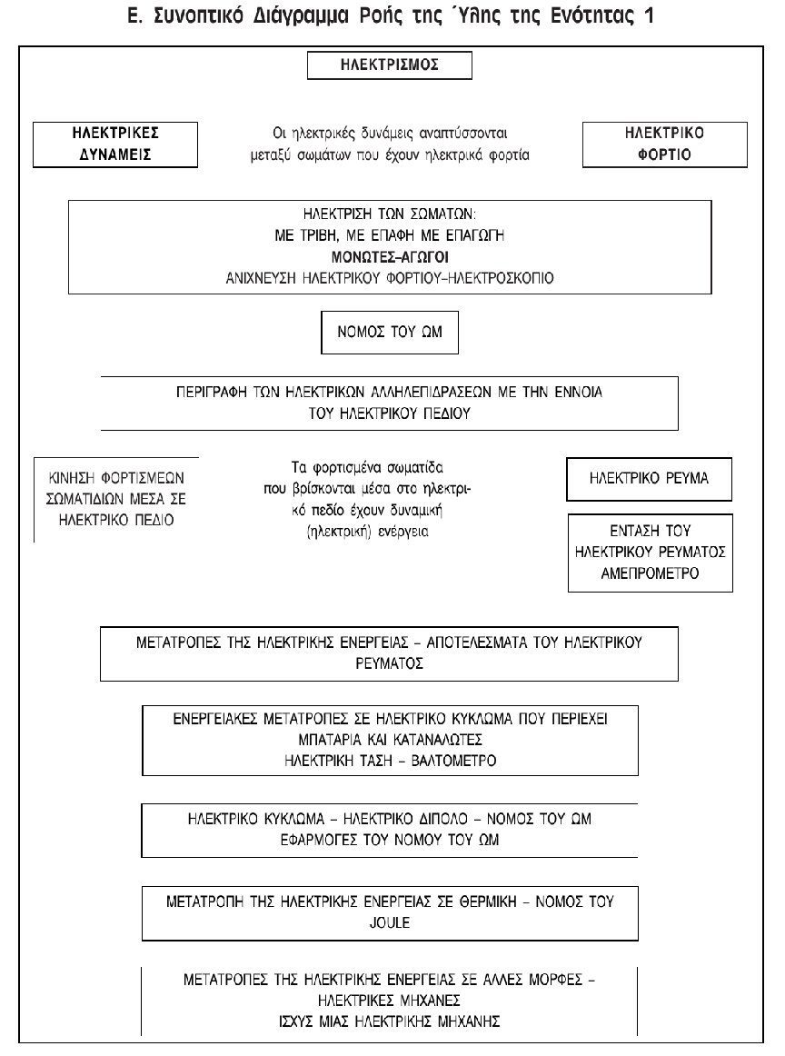



|  |  |  |
| --- | --- | --- |
| **Σχέδιο Διδασκαλίας (8 διδακτικές ώρες)** | | |
| **ΠΕΡΙΕΧΟΜΕΝΑ** | **ΠΕΙΡΑΜΑΤΑ-ΔΡΑΣΤΗΡΙΟΤΗΤΕΣ** | **ΔΙΑΦΑΝΕΙΕΣ** |
| □ Το ηλεκτρικό ρεύμα |  | Διαφάνεια Εικόνα 2.6  Διαφάνεια Εικόνα 2.7 |
| □ Πλεκτρικό κύκλωμα | Π.Ε. Επίδειξη διαφόρων τύπων αμπερομέτρων  Π.Ε. Συνδεσμολογία απλού ηλεκτρικού κυκλώματος. Σύνδεση βολτομέ­τρου στο κύκλωμα | Διαφάνεια Εικόνα 2.11  Διαφάνεια Εικόνα 2.12  Διαφάνεια Εικόνα 2.21  Διαφάνεια Εικόνα 2.23 |
| □ Πλεκτρικά δίπολα | Π.Ε. Επίδειξη διπόλων  Ε.Α. 2. Νόμος του ΟΠΜ | Διαφάνεια Εικόνα 2.33  Διαφάνεια Εικόνα 2.34 |
| □ Παράγοντες από τους οποίους εξαρτάται η αντίσταση ενός αγωγού | Ε.Α. 3. Νόμος αντίστασης συρμάτινου αγωγού | Διαφάνεια Εικόνα 2.35  Διαφάνεια Εικόνα 2.36  Διαφάνεια Εικόνα 2.37  Διαφάνεια Εικόνα 2.38 |
|  | Π.Δ. Λειτουργία του ροο­στάτη  Π.Δ. Λειτουργία ποτενσιόμε­τρου | Διαφάνεια Εικόνα 2.39  Διαφάνεια Εικόνα 2.39α  Διαφάνεια Εικόνα 2.39, |
| □ Μελέτη απλών ηλεκτρι­κών κυκλωμάτων | Ε.Α. 4. Σύνδεση αντιστατών σε σειρά  Ε.Α. 5. Σύνδεση αντιστατών παράλληλα  Ε,Α. 6. Διακοπή και Βραχυκύκλωμα |  |